Муниципальное автономное дошкольное образовательное учреждение
"Детский сад комбинированного вида №26 "Кораблик"

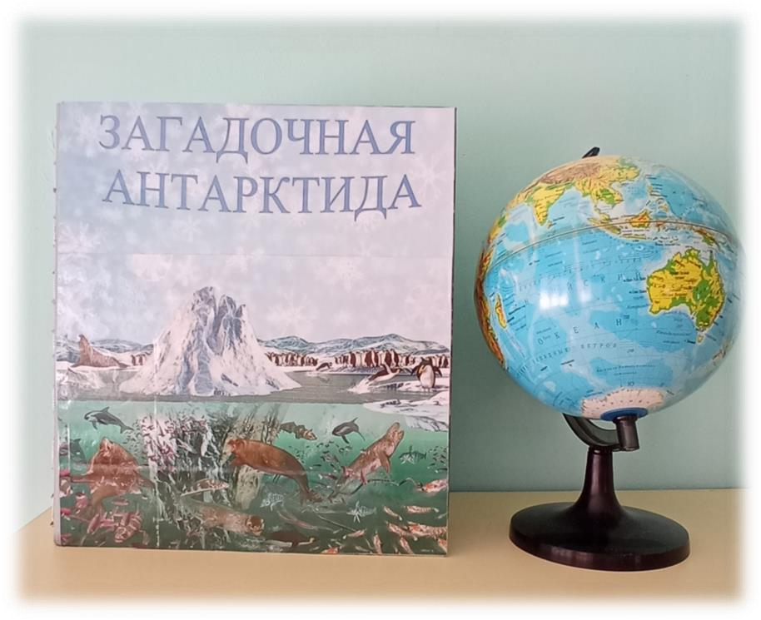ЛЭПБУК

Выполнили воспитатели:
Гарнева Мария Леонидовна Немчанинова Наталья Сергеевна

Лэпбук
«Загадочная Антарктида»
Цель : формировать у детей целостно-смысловое восприятие
мира природы Антарктики.
Задачи:
- Сформировать представления у детей об особенности природных
условий Антарктики.
- Сформировать представление о животных Антарктики, их внешнем виде, образе жизни и повадках.
- Познакомить с фактами об Антарктики.
- Развивать познавательный интерес к изучаемой теме.
- Развивать связную речь, умение составлять рассказ по опорным модулям, отгадывать загадки и составлять самим.
- Воспитывать желание и умение работать с лэпбуком.

Лэпбук сделан из двух папок, сшитых между собой. Использованы разные
кармашки, подвижные детали, папки.
Каждая игра снабжена ПИНГВИНОМ, на котором с обратной стороны есть цель игры.
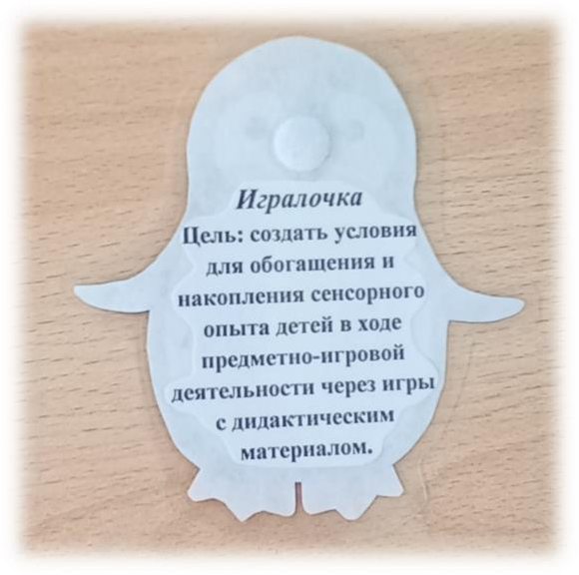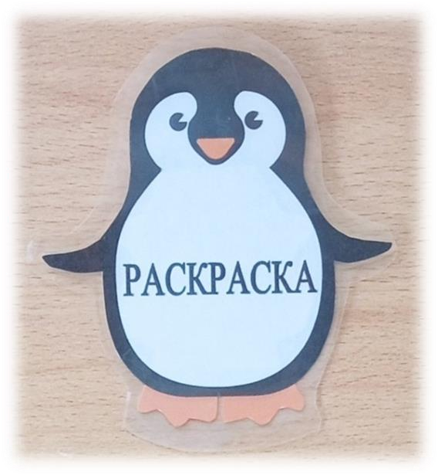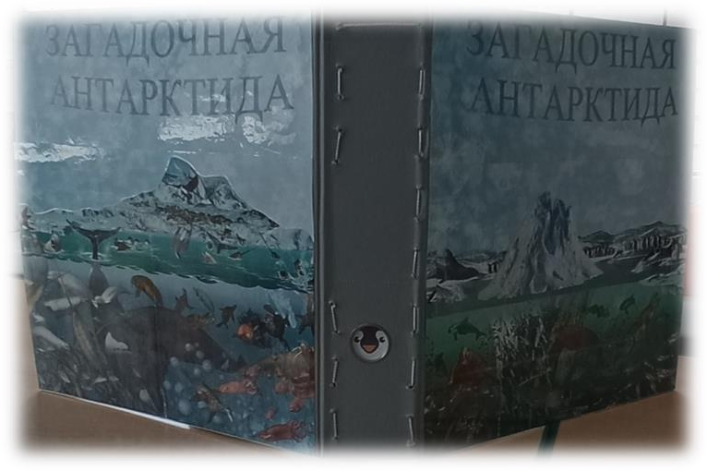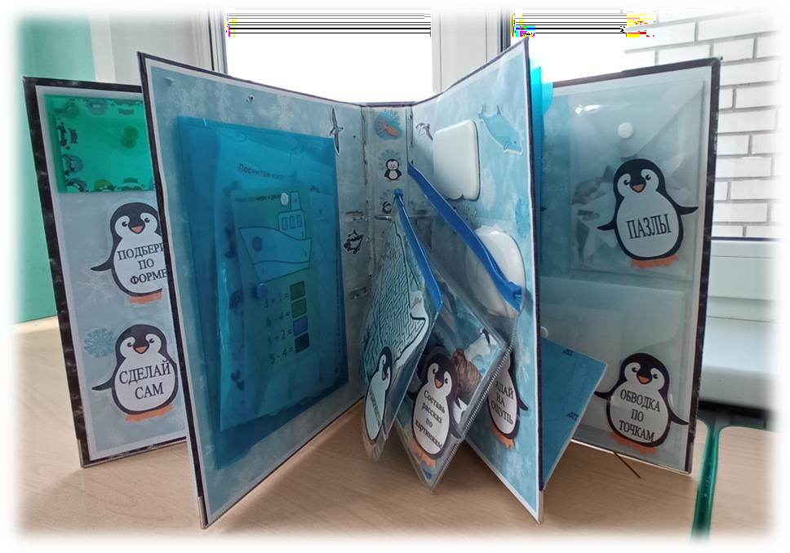Каждый ПИНГВИН прикрепляется с помощью липучки.

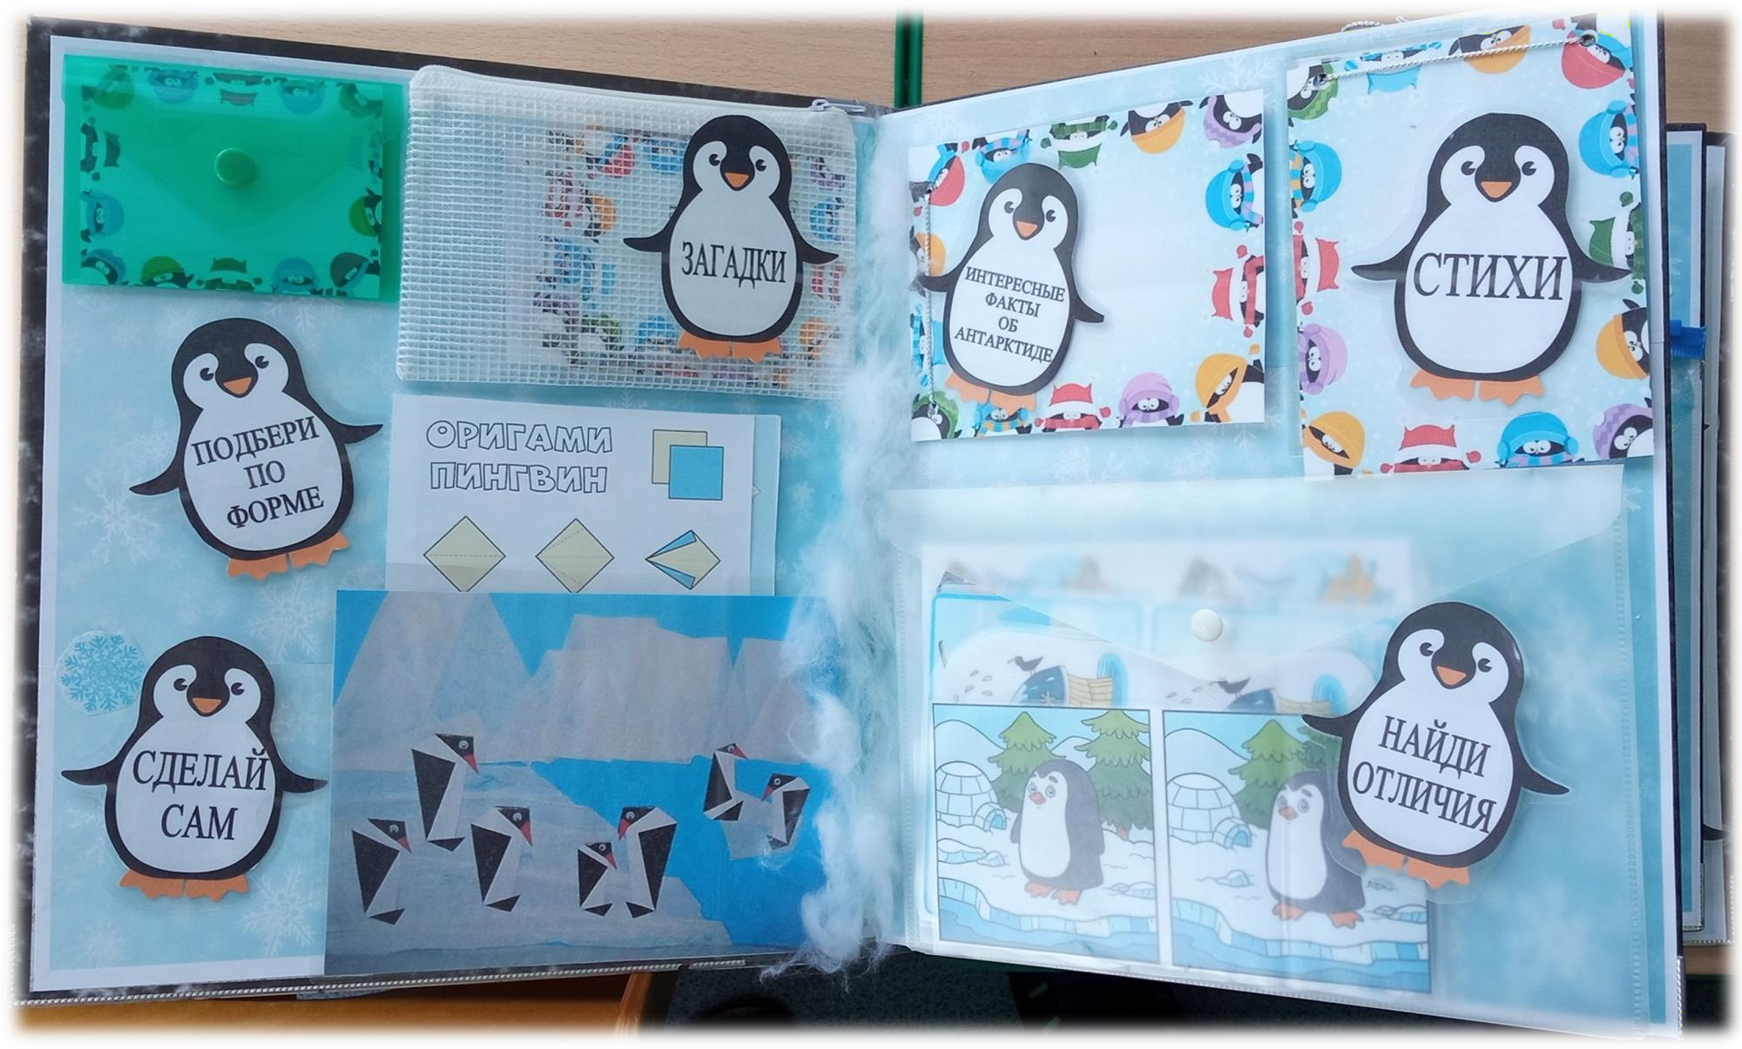
Первый разворот.

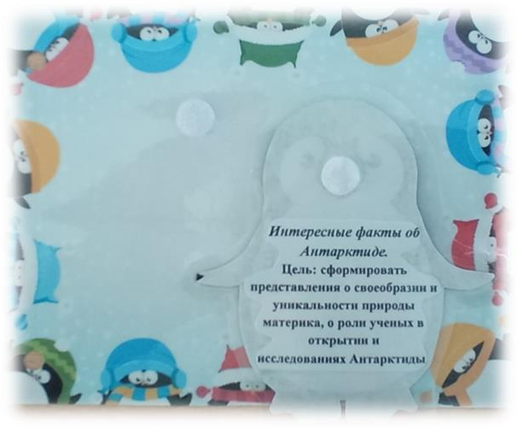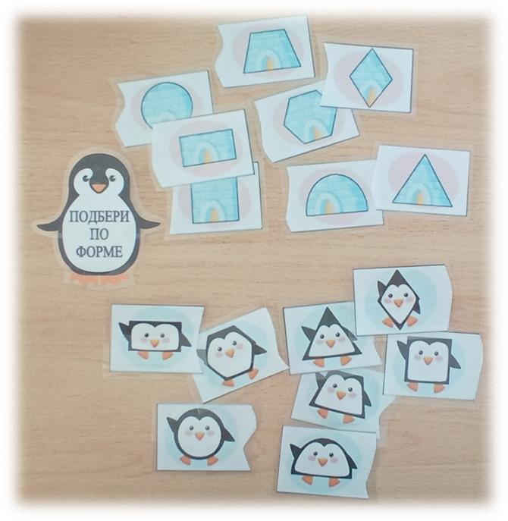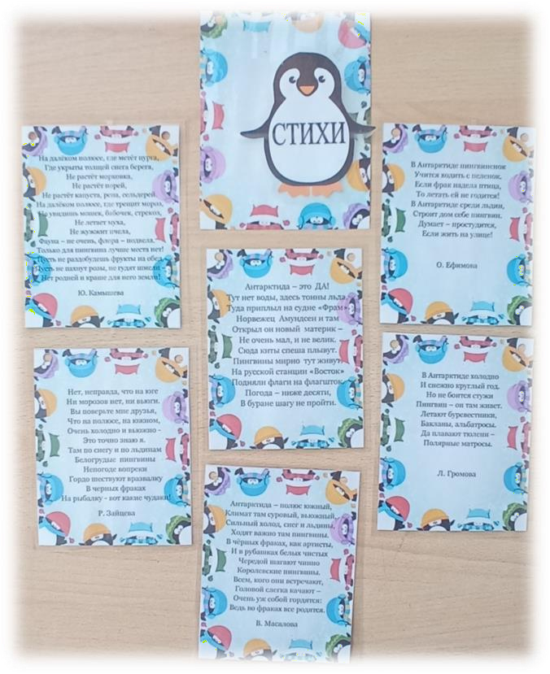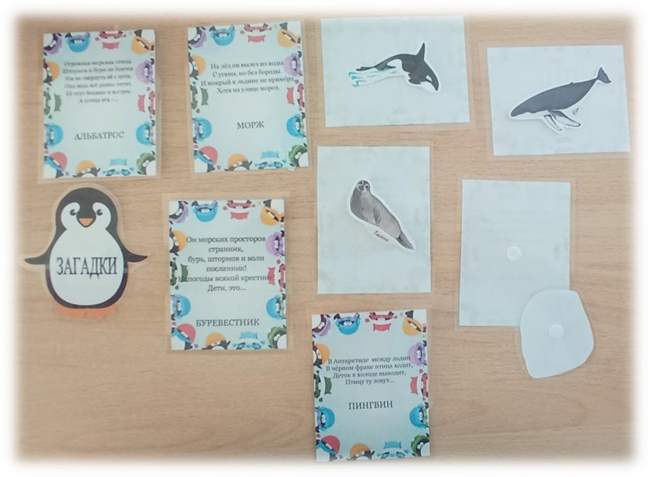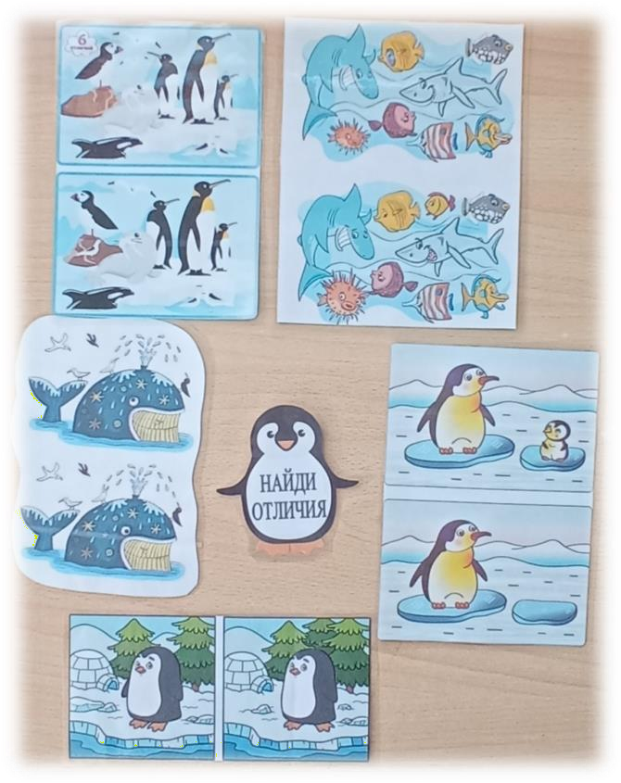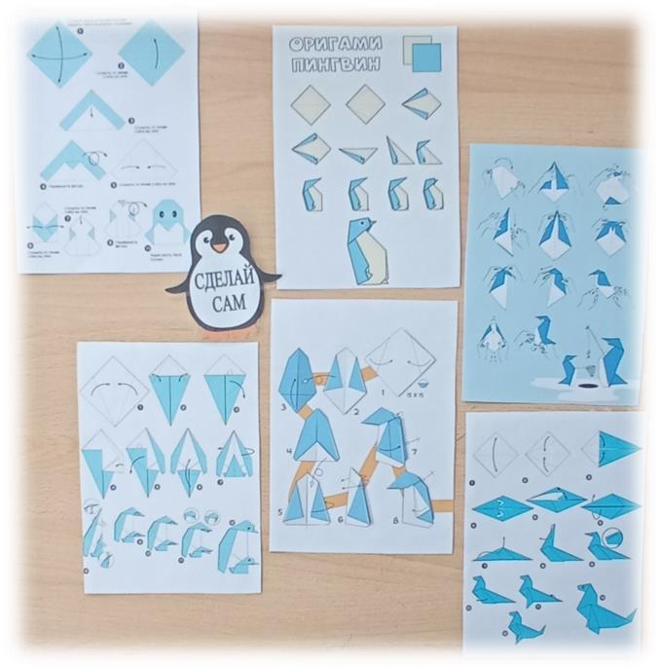

В каждой загадке
на обороте прикрепляется на липучке.
отгадка-картинка.

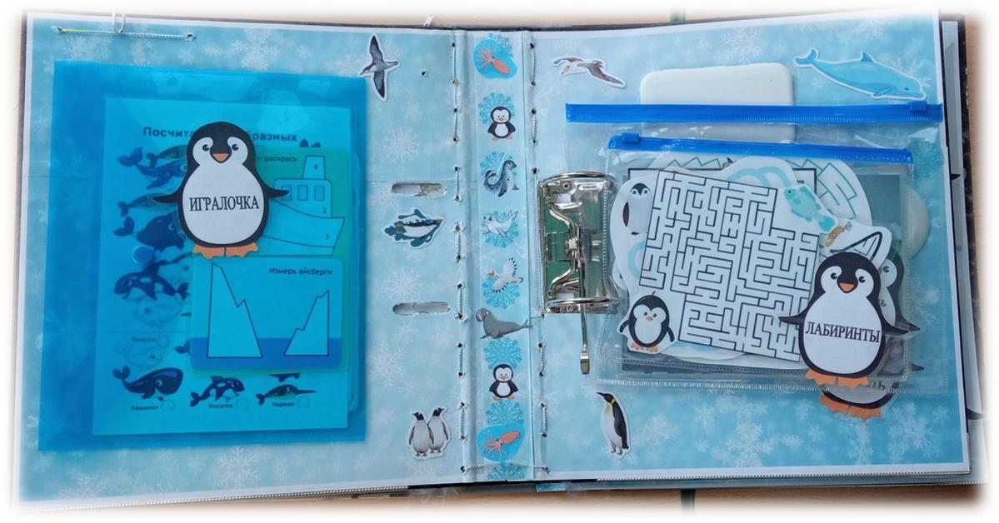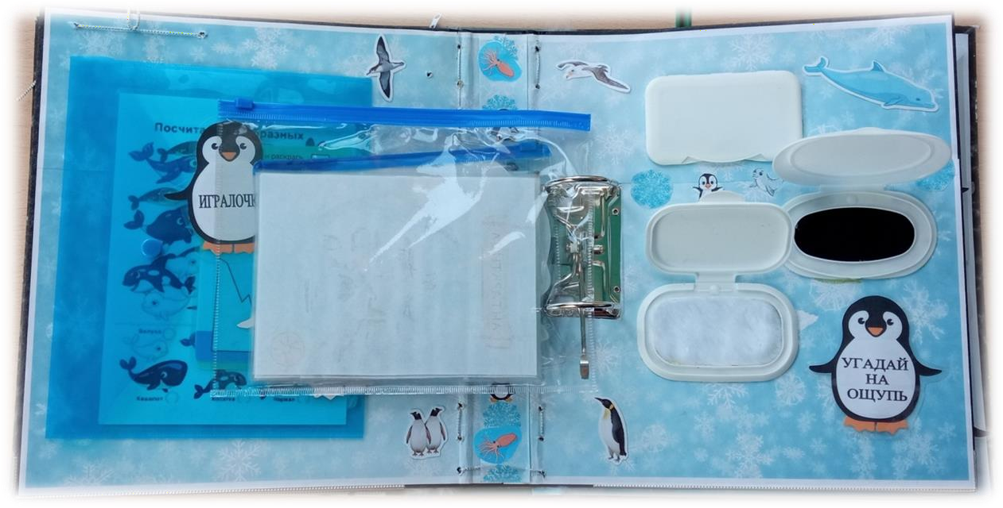Второй разворот.

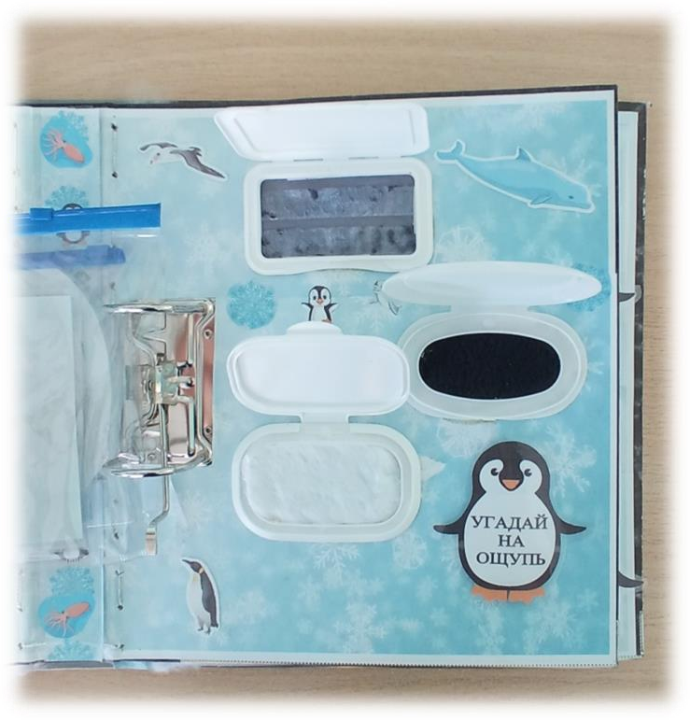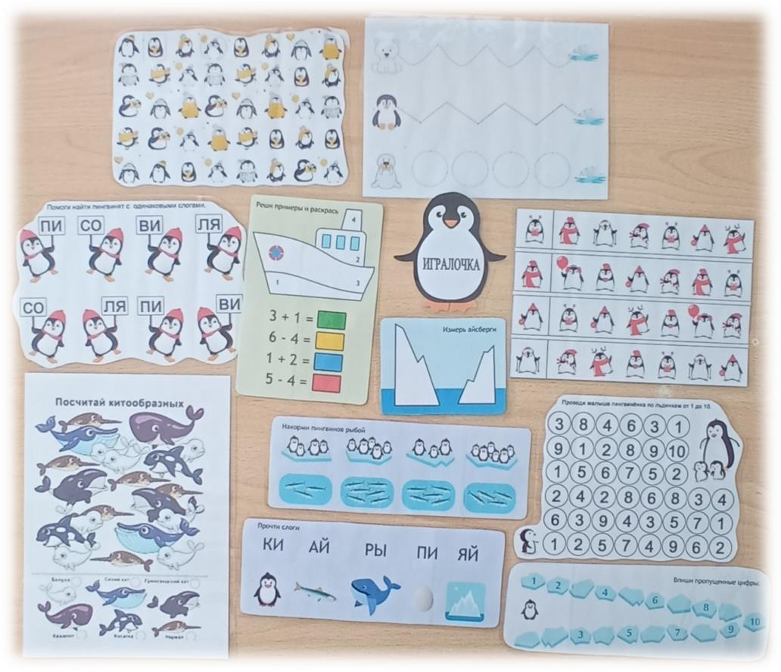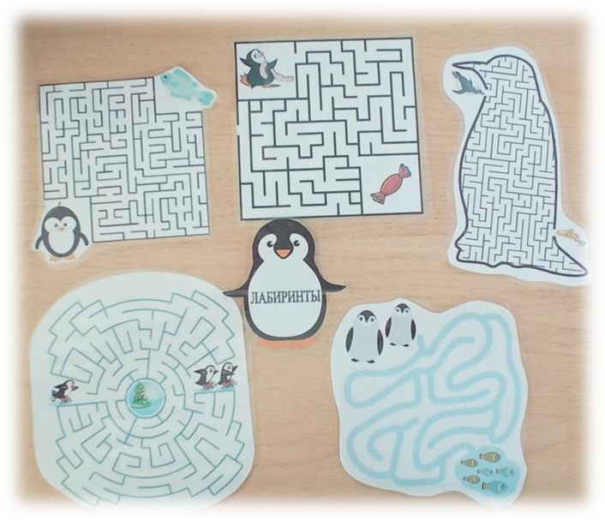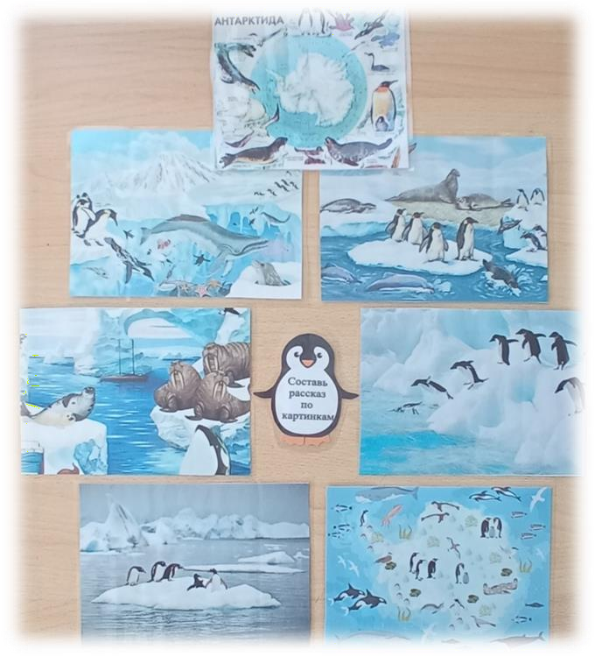

Третий разворот.

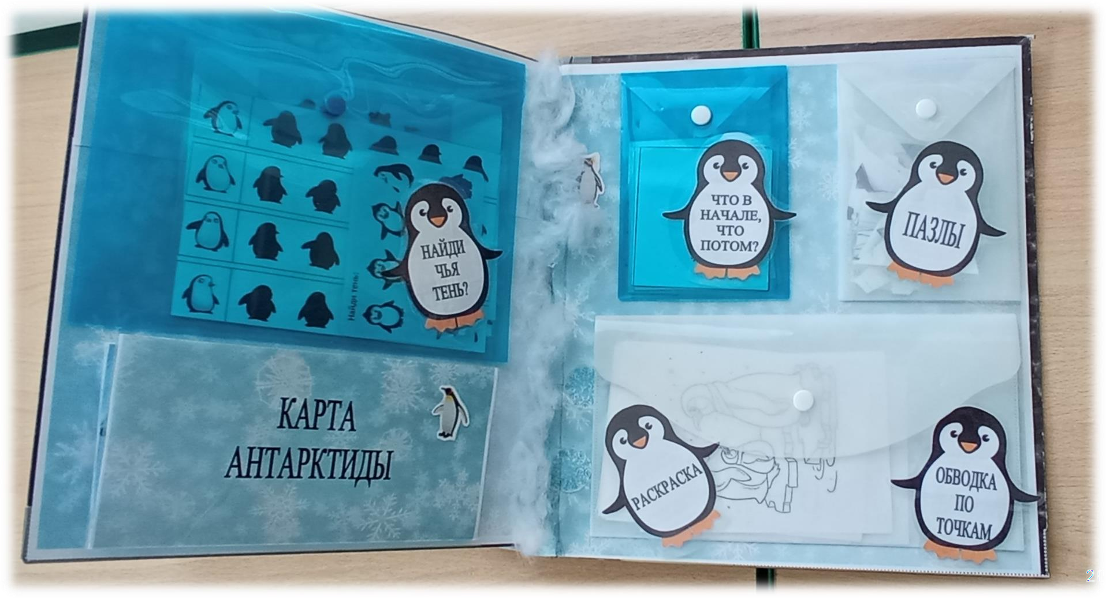

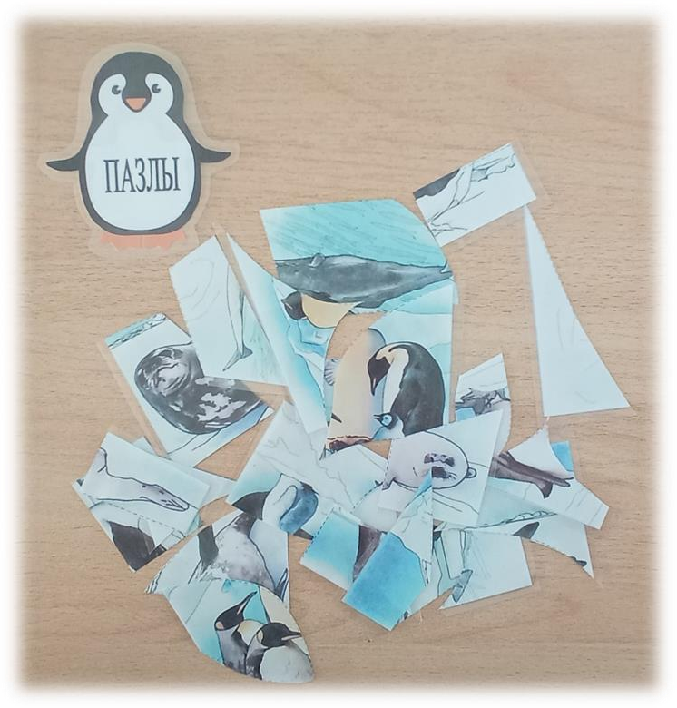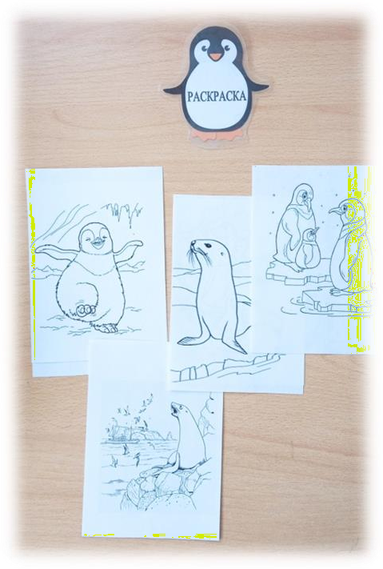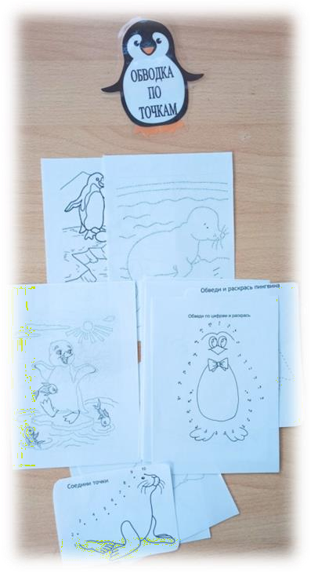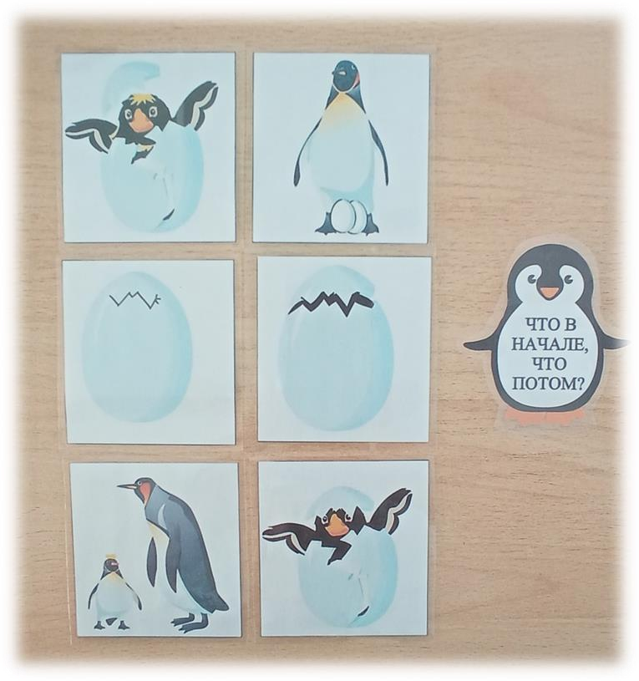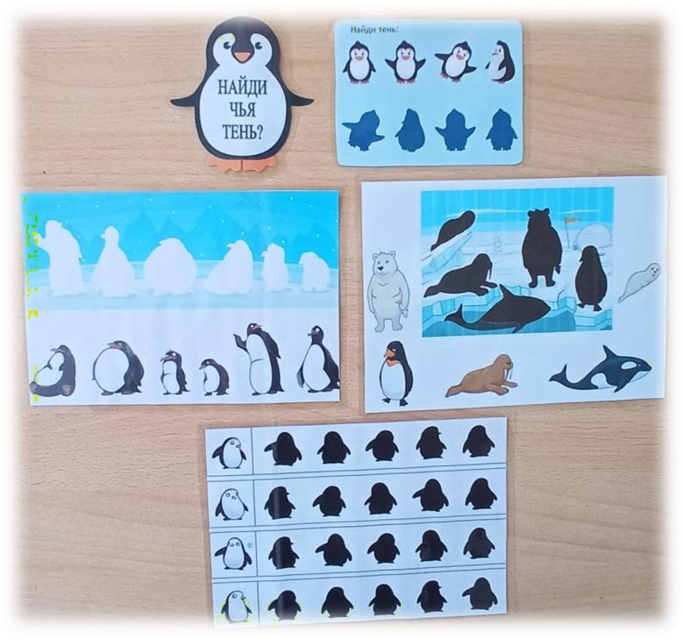

Спасибо за внимание

